Pozdravljen moji «šestarji«.
Upam, da ste dobro in da si kljub razmeram znate osmisliti dneve.
Za nami sta že dva tedna pouka na daljavo in mislim, da nam je šlo kar dobro. Zelo bom vesela, če mi napišete kakšno sporočilo o tem, kako ste, kaj poleg učenja še počnete. Si mogoče že želite nazaj v šolo? Verjamem, da zaradi učenje ne prav ne vem koliko, zagotovo pa pogrešate sošolce.
Ali vam je nalog, ki vam jih »nalagam« preveč? Koliko časa potrebujete dnevno, da rešite vse naloge?
Zelo bom vesela vsakega vašega sporočil in vam bom nanj tudi odgovorila. Pišite mi na naslov: erika.koren-plahuta@guest.arnes.si

- – 3. ura (v tednu od 30. 3. do 3. 4. 2020)
Ker boš letos maja pisal Nacionalno preverjanje znanja (NPZ), boš rešil NPZ iz leta 2018.
Kako dostopamo do strani, kjer so na razpolago vsi NPZ-ji od leta 2006 do 2019, so spodaj navodila. Na spletu ga najdeš tako, da v iskalnik odtipkaš nacionalno preverjanje znanja ali slediš povezavi
https://www.ric.si/preverjanje_znanja/splosne_informacije/

Prikaže se ti stran:
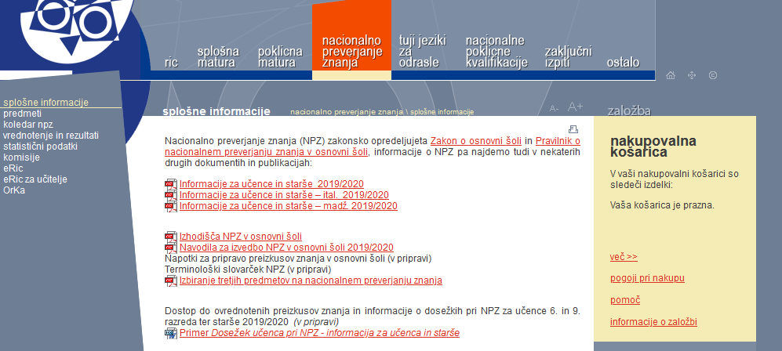
Skrajno levo izberi zavihek Predmeti.

Prikaže se:
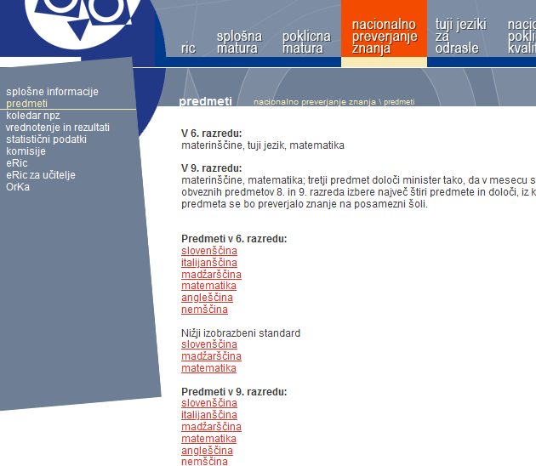
Izberi Predmeti v 6. razredu – slovenščina
Prikažejo se ti NPZ od lanskega leta pa nazaj:
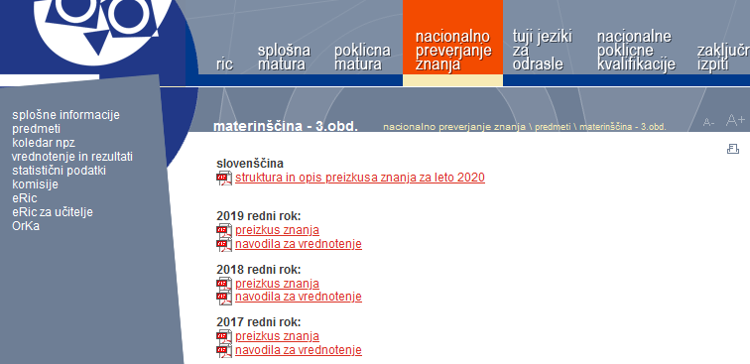
- Izberi NPZ iz leta 2018 (preizkus znanja) in ga reši. Rešitve piši v zvezek. NPZ-ja ni potrebno kopirati.
- Po končanem reševanju preveri svoje rešitve (navodila za vrednotenje).
- Zapiši v zvezek za neumetnostna besedila:
Reševanje NPZ – 2018, zapiši datum
- Najprej prebereš besedilo 1. dela z naslovom Po železni cesti. Zapišeš v zvezek 1. del – Po železni cesti in zapisuješ v zvezek samo rešitve.
V 1. delu izpusti 16. nalogo na strani 11, ker se premega govora še nismo učili.
Rešuješ do naloge 18, kjer je potrebno zapisati besedilo.

- Nato prebereš besedilo 2. dela z naslovom Kot v filmu in rešuješ naloge 2. dela. Ravno tako zapisuješ rešitve v zvezek.
11. naloga na strani 17 je ravno tako tvorbna in je potrebno napisati besedilo.
Ko si končal, preveri v rešitvah - obkljukaj pravilne rešitve, napačne popravi.
Če imaš možnost in če seveda znaš, fotografiraj svoj zvezek z rešenimi in popravljenimi nalogami in mi jih pošlji na moj e- mali naslov.

4.– 5. ura (v tednu od 30. 3. do 3. 4. 2020)
1. V delovnem zvezku na straneh od 169 do 170 boš prebral strip Gusarji in rešil naloge povezane z njim na stran 168.

